Prikaz priljubljenih in nastavitev:
Nastavitve / Videz / Pokaži vrstico s priljubljenimi
(Settings / Appearance / Show favorites bar)
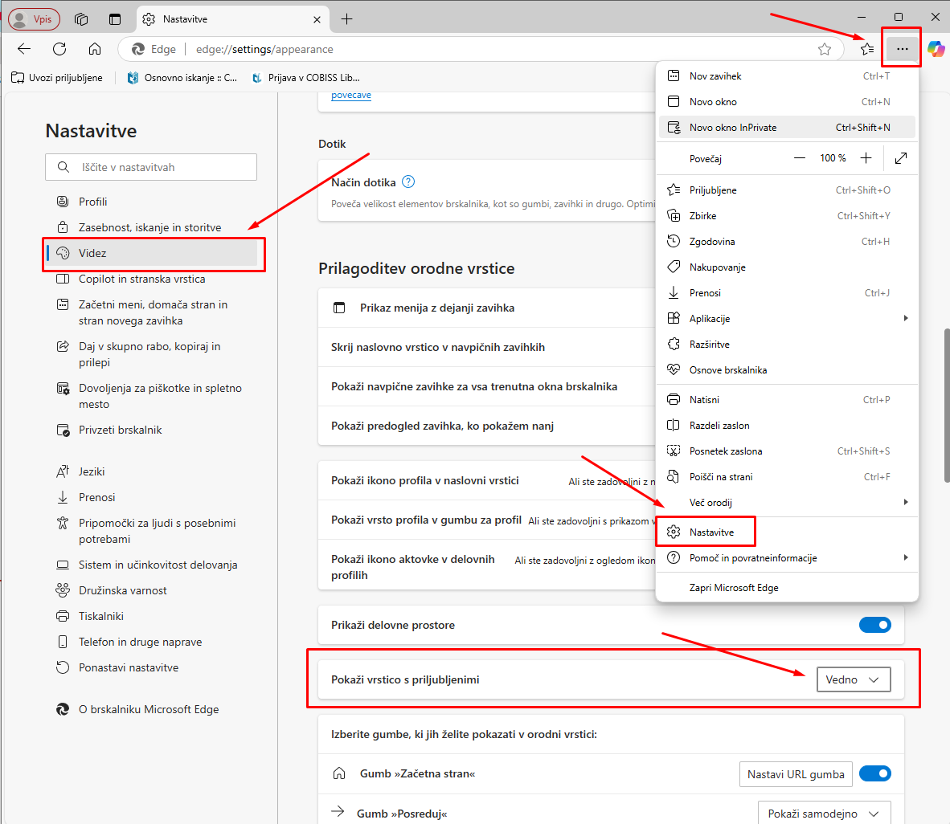

Nastavitev priljubljenih (bližnjice):
Dodamo v seznam s pomočjo »zvezde« ali preprosto potegnemo ikono ključavnice pred spletnim naslovom v vrstico priljubljenih.
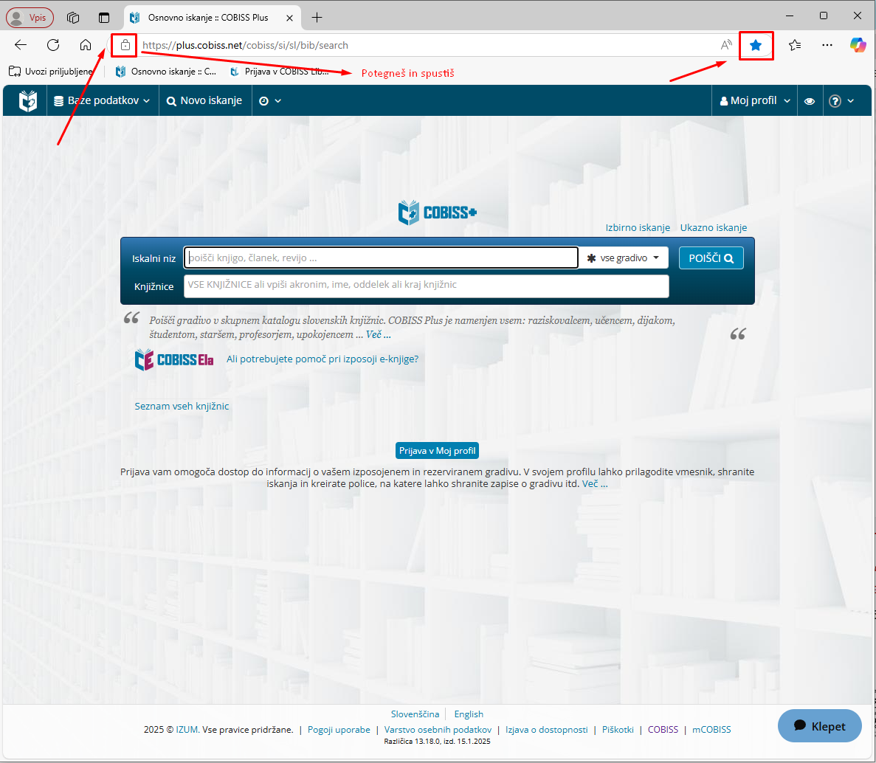

Nastavitev kot aplikacija:
V vrstici za vnos spletnega naslova se pojavi ikona za namestitev aplikacije.
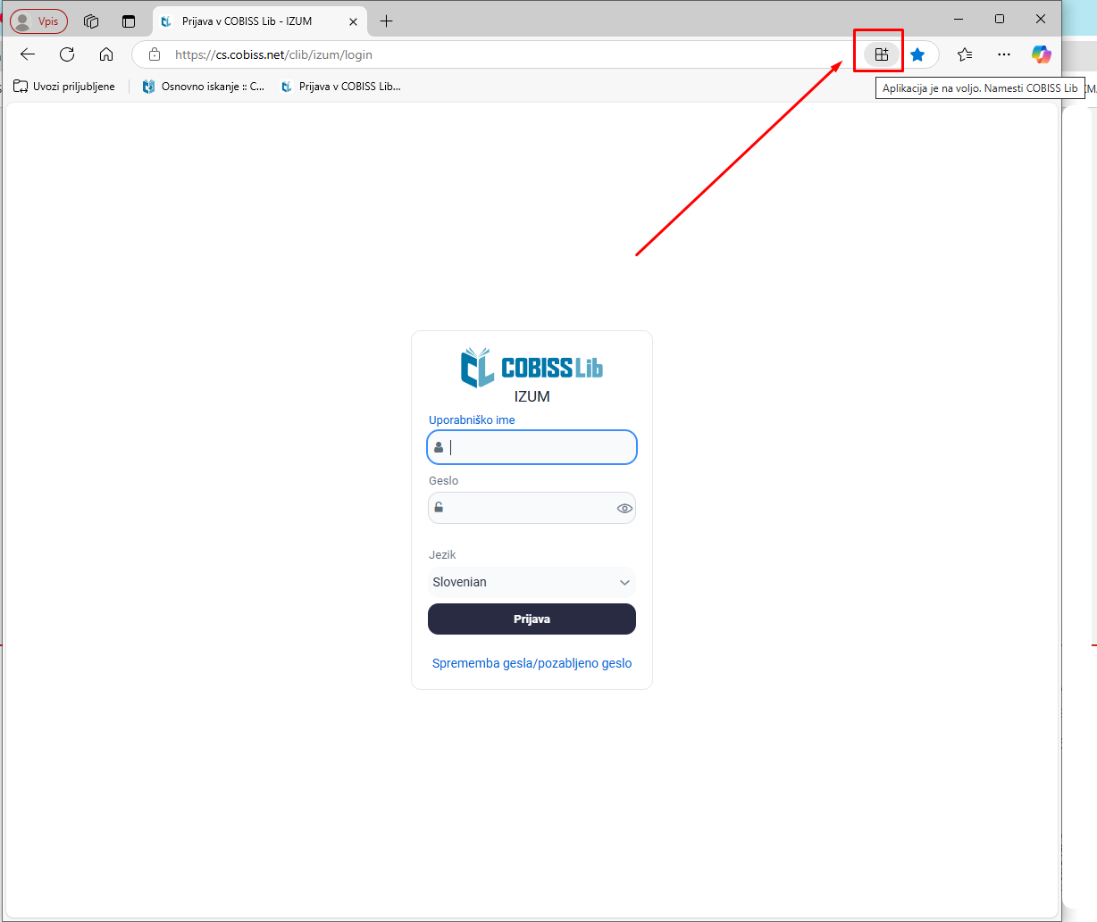

Omogočanje pojavnih oken:
Pojavna okna lahko omogočimo, ko nam ob sami blokadi to ponudi brskalnik.
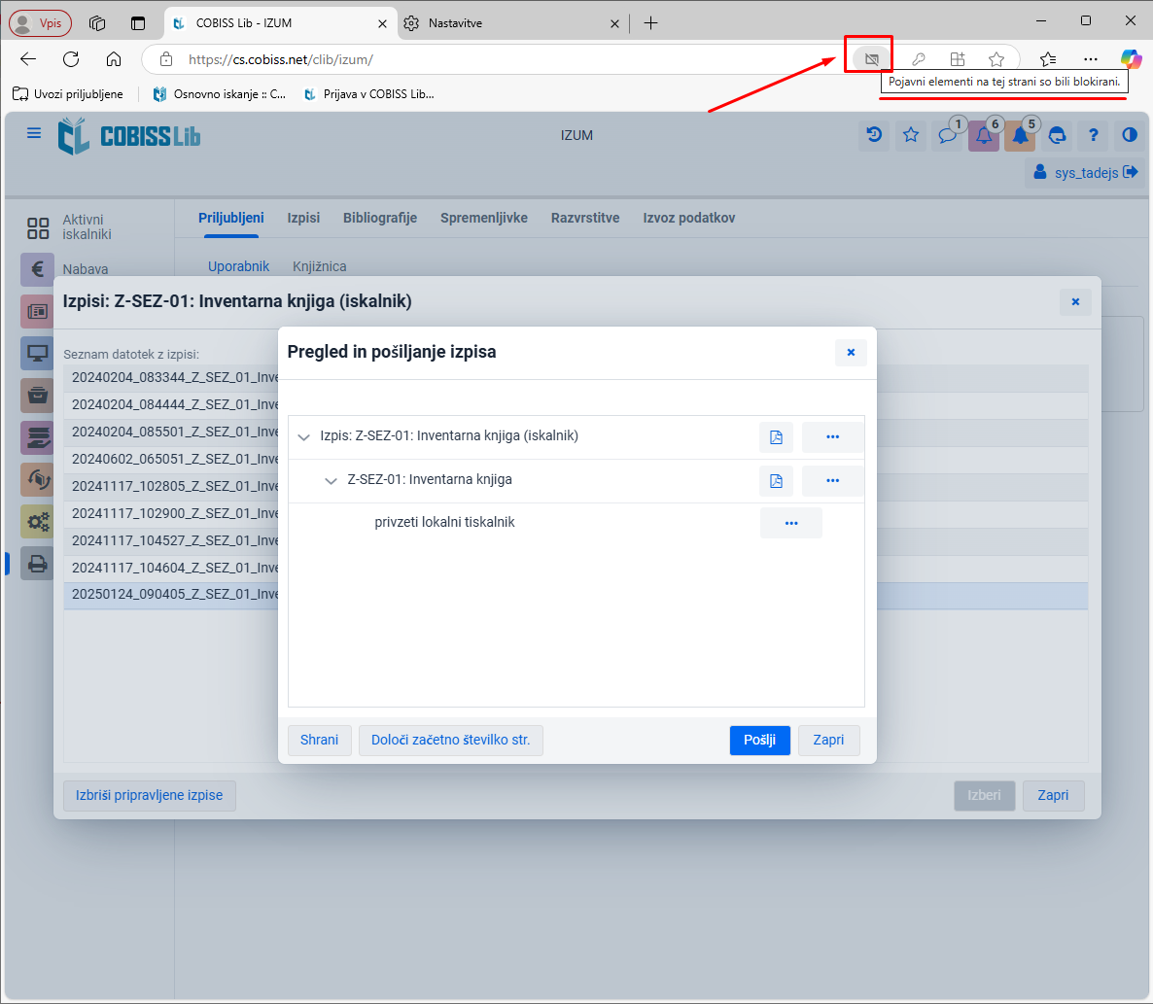

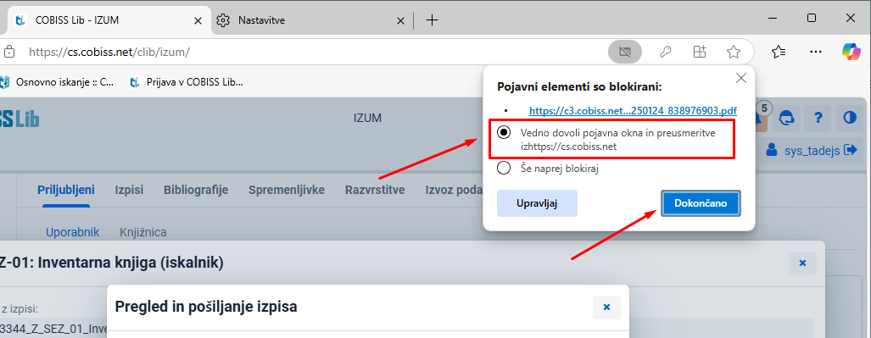

Lahko jih omogočimo tudi ročno.
Nastavitve / Dovoljenja za piškotke in spletno mesto / Pojavni elementi in preusmeritve
(Settings / Cookies and site permisions / Pop-ups and redirects)
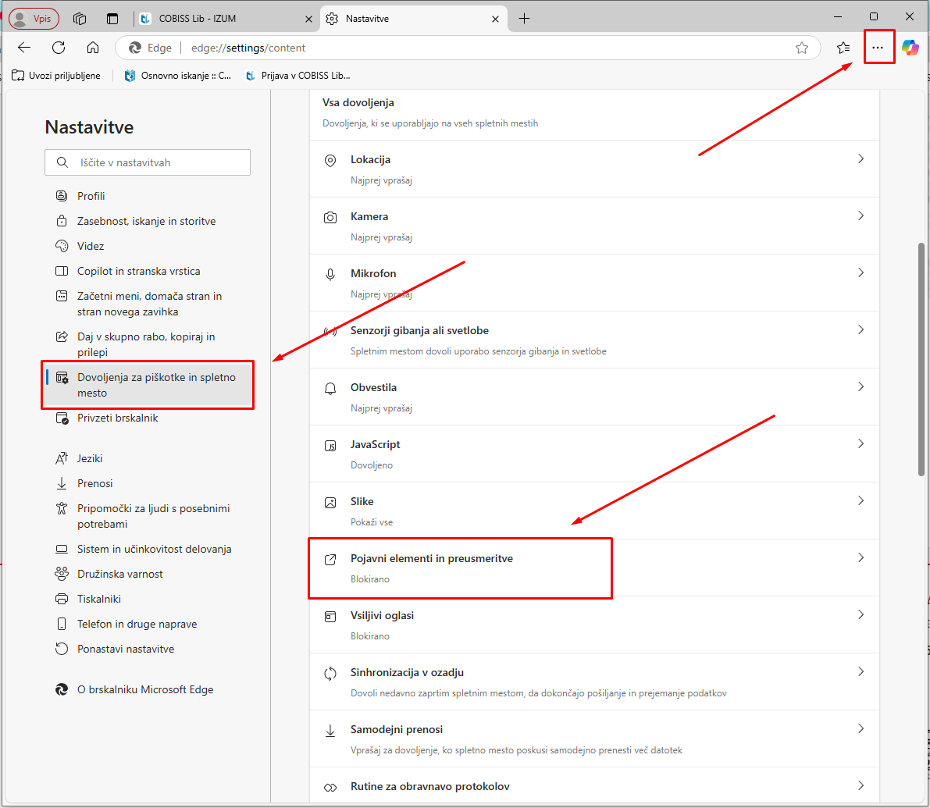

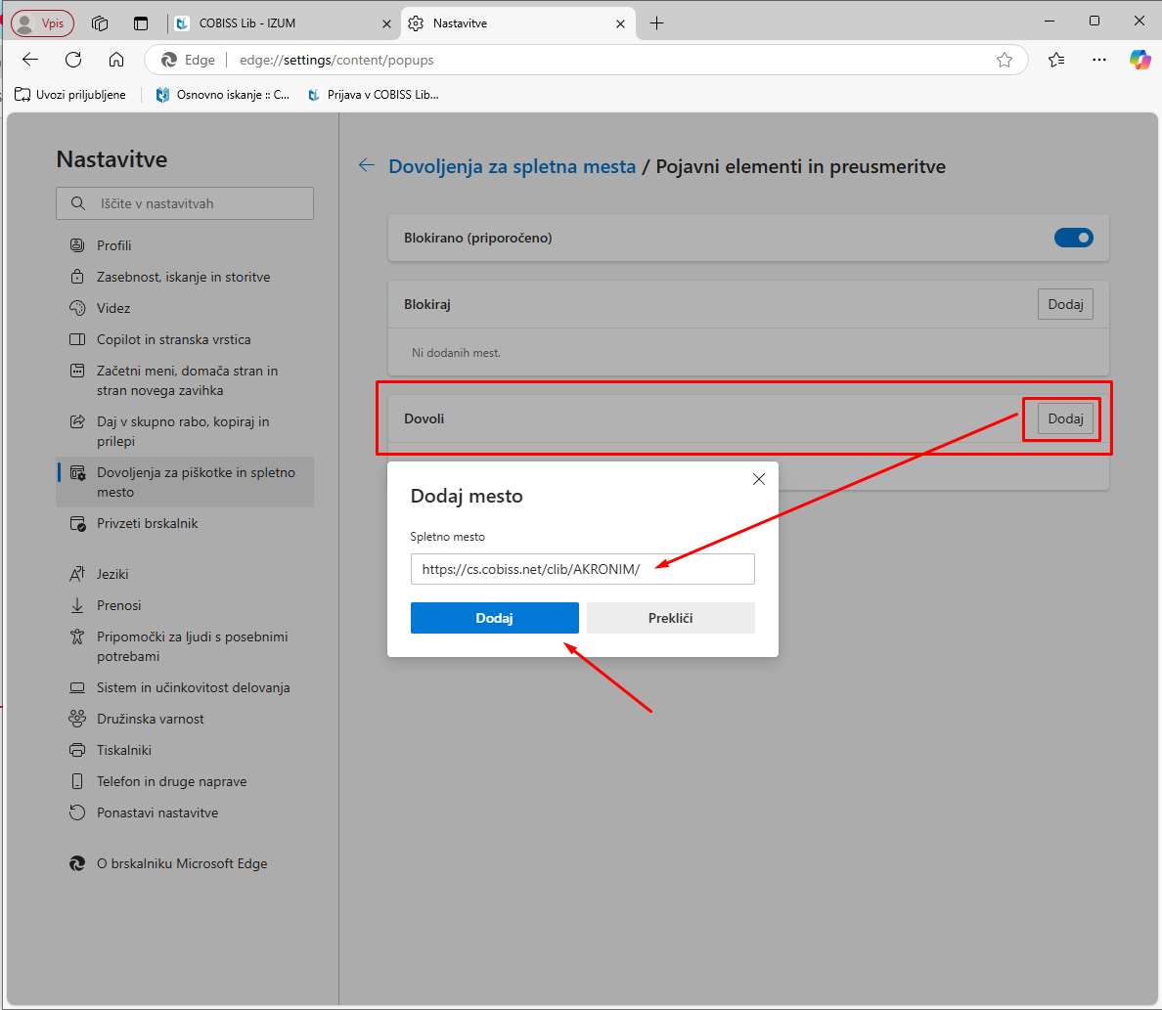

Brisanje piškotkov in cache v brskalniku:
Nastavitve / Dovoljenja za piškotke in spletno mesto / Shranjeni piškotki in podatki
(Settings / Cookies and site permisions / Cookies and data stored)
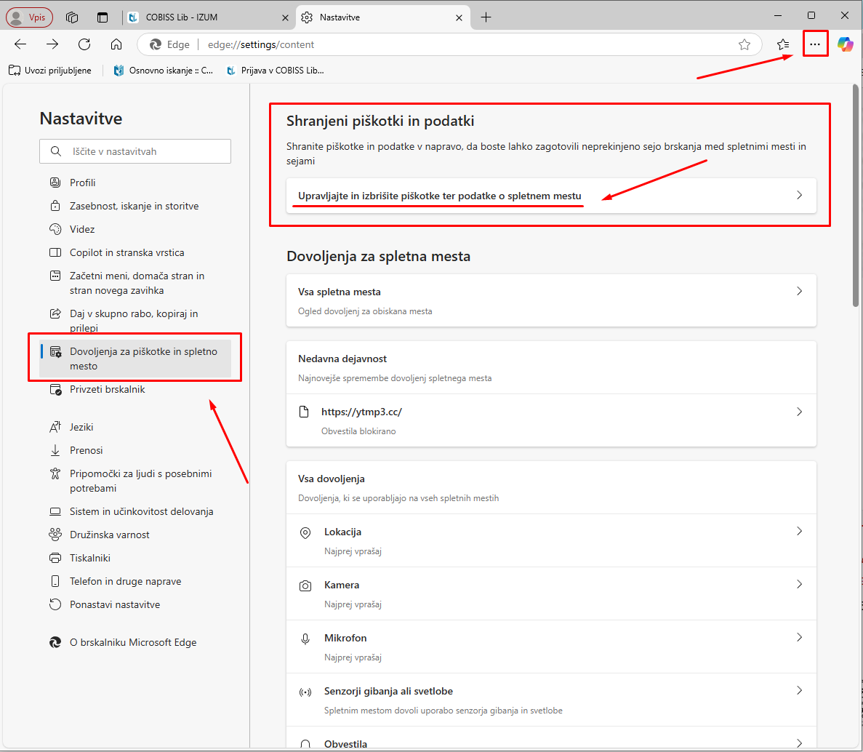

Smiselno je nastaviti avtomatsko čiščenje ob zaprtju brskalnika.
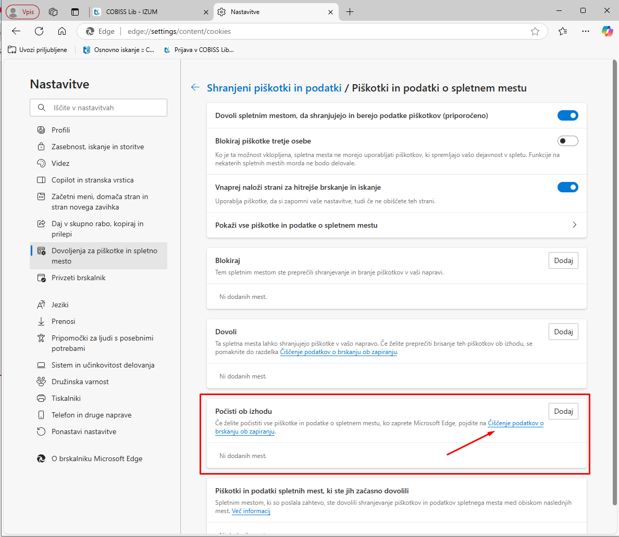
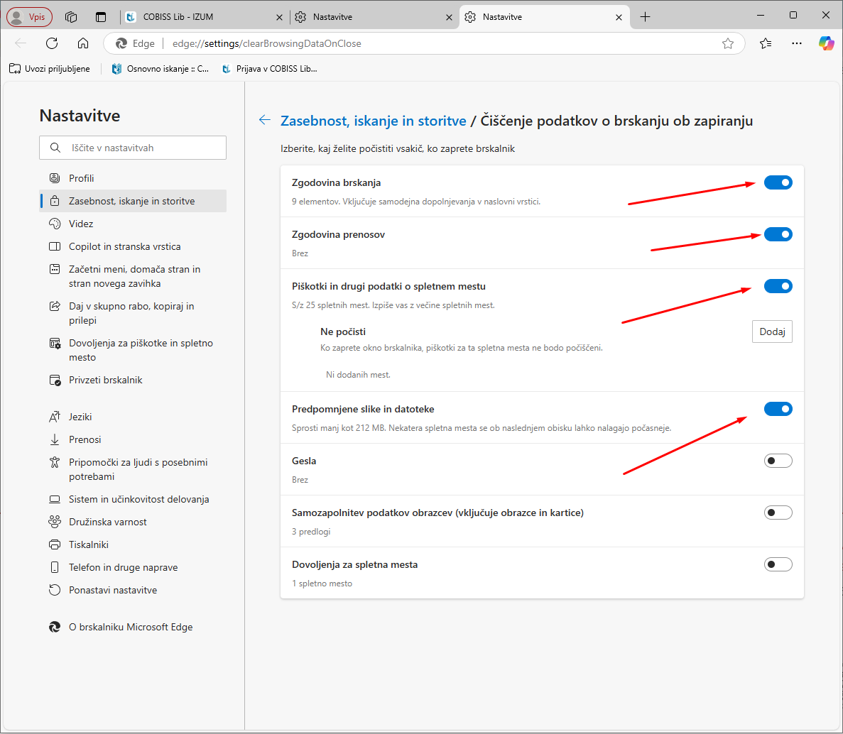

Razširitve (Extentions):
Če program zmrzuje in dela počasi, lahko izklopimo tudi razširitve.
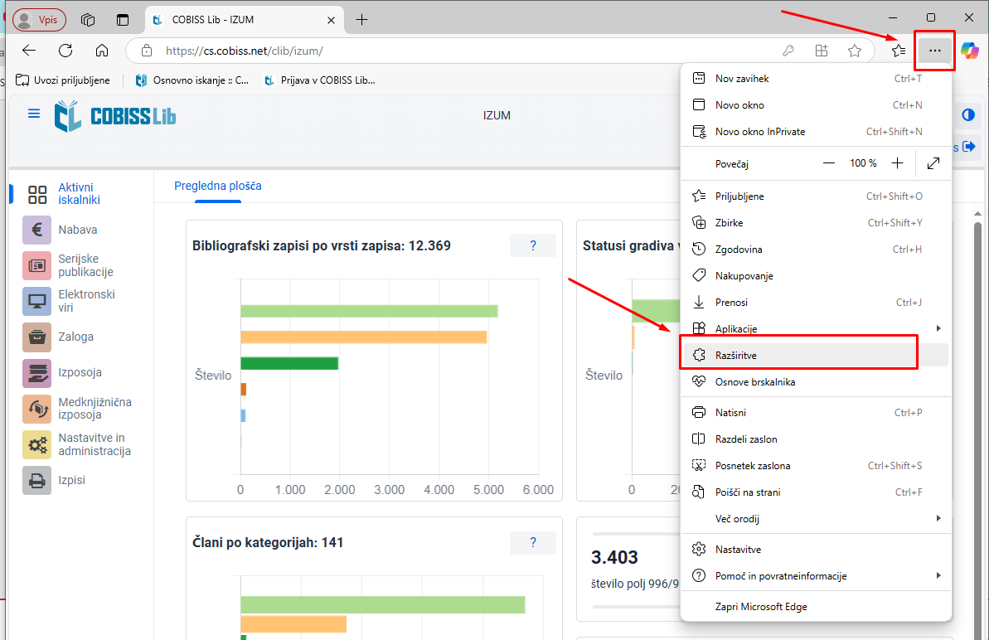
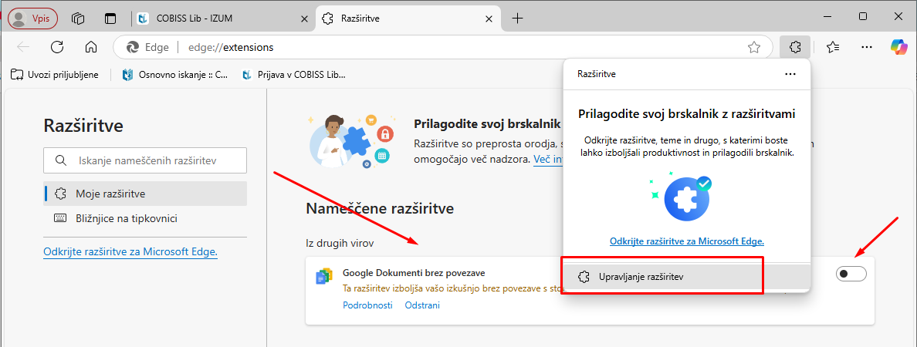

Lokacija shranjevanja datotek:
Nastavitve / Prenosi / Lokacija
(Settings / Downloads / Location)

